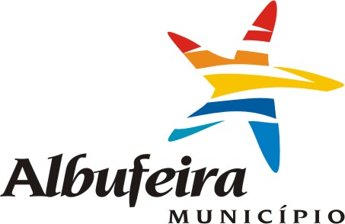
Ficha de Participação

Exmo. Sr. Presidente da Câmara Municipal de Albufeira

Elaboração do Plano de Pormenor do Núcleo de Desenvolvimento Económico do Parque Temático de Albufeira
Período de Participação (nos termos do n.º 2 do Artigo 88.º do RJIGT) e de Discussão Pública do procedimento de formação de Contrato para Planeamento (nos termos do n.º 3 do Artigo 81.º do RJIGT).
Período - 24 de dezembro de 2020 e 19 de janeiro de 2021

Identificação
Nome/Empresa:__________________________________________________________________
Morada: ________________________________________________________________________
Código Postal: _____-____ Localidade: ____________________
Telefone: ______________ Fax: ______________ e-mail: ________________________________

Sugestões:

Albufeira, ___ de ______________ de 20__
Nota: À presente ficha podem ser anexados todos os documentos considerados necessários à adequada fundamentação da participação.

